高二物理寒假作业1
一、选择题：本题共14小题，每小题4分，共48分．在每个小题给出的四个选项中至少有一个选项符合题目要求，选全的得4分，选对但不全的得2分，选错和不选的得0分．
1．如图所示，将两个等量异种点电荷分别固定于A、B两处，AB为两点电荷的连线，MN为AB连线的中垂线，交AB于O点，M、N距两个点电荷较远，以下说法正确的是（ ）
A．沿直线由A到B，各点的电场强度先减小后增大
B．沿直线由A到B，各点的电势先升高后降低
C．沿中垂线由M到O，各点的电场强度先增大后减小
D．将一电荷从M点移到O点，电场力做正功，电荷的电势能减少
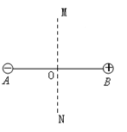
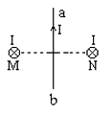
2．如图所示，两根垂直纸面、平行且固定放置的直导线M和N，通有同向等值电流；沿纸面与直导线M、N等距放置的另一根可自由移动的通电导线ab，则通电导线ab在安培力作用下运动的情况是（ ）
A．沿纸面逆时针转动
B．沿纸面顺时针转动
C．a端转向纸外，b端转向纸里
D．a端转向纸里，b端转向纸外

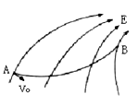
3．某带电粒子仅在电场力作用下由A点运动到B点，电场线、粒子在A点的初速度及运动轨迹如图所示，可以判定（ ）
A．粒子带正电
B．A点的电势低于B点的电势
C．粒子在A点的加速度大于它在B点的加速度
D．粒子在A点的动能小于它在B点的动能
4．如图所示，在两个固定的异种点电荷Q1、Q2的连线上有A、B两点．将一个带负电的试探电荷q由A静止释放，它从A点运动到B点的过程中，可能（ ）
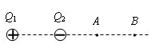
A．先加速运动再减速运动
B．加速度一直增大
C．电势能先增大后减小
D．在B点电势能比在A点的电势能小
5．如图中虚线所示为静电场的等势面1、2、3、4，相邻的等势面之间的电势差相等，其中等势面3的电势为0．一带正电的点电荷在静电力的作用下运动，经过a、b点的动能分别为26eV和5eV．当这一点电荷运动到某一位置，其电势能变为-8eV时，它的动能应为（ ）
A．8eV B．13eV C．20eV D．34eV
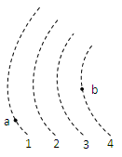
6．带电的平行板电容器与静电计的连接如图所示，要使静电计的指针偏角变小，可采用的方法有（ ）
A．减小两极板间的距离 B．增大两极板间的距离
C．在两板间插入电介质 D．将极板B向上适当移动
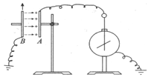
7．如图所示的电路中，电源电动势为E、内电阻为r．在滑动变阻器R1的滑动触片P从图示位置向下滑动的过程中（ ）
A．电路中的总电流变大 B．路端电压变大
C．通过电阻R2的电流变小 D．通过滑动变阻器R1的电流变小
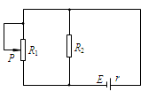
8．一直流电动机正常工作时两端的电压为U，通过的电流为I，电动机线圈的电阻为r．该电动机正常工作时，下列说法正确的是（ ）
A．电动机消耗的电功率为UI B．电动机的输出功率为UI-I²r
C．电动机的发热功率为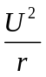 D．I、U、r三个量间满足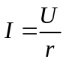
9．在xoy坐标系中，将一负检验电荷Q由y轴上a点移至x轴上b点，需克服电场力做功W，若从a点移至x轴上c点，也需克服电场力做功W，那么此空间存在的静电场可能是（ ）
A．电场强度方向沿y轴负方向的匀强电场
B．电场强度方向沿x轴正方向的匀强电场
C．处于第Ⅰ象限某一位置的正点电荷形成的电场
D．处于第Ⅲ象限某一位置的负点电荷形成的电场
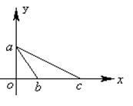
10．电源和一个水平放置的平行板电容器、三个电阻组成如图所示的电路．当开关S闭合后，电容器中有一个带电液滴正好处于静止状态．现将开关S断开，则以下判断正确的是（ ）
A．液滴仍保持静止状态 B．液滴将向上运动
C．电容器上的带电量将减为零 D．电容器上的带电量将增大
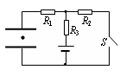
11．在电磁感应现象中，下列说法正确的是（ ）
A．感应电流的磁场总是跟原来的磁场方向相反
B．闭合线框放在变化的磁场中不一定能产生感应电流
C．闭合线框放在匀强磁场中做切割磁感线运动，一定产生感应电流
D．感应电流的磁场总是阻碍原磁通量的变化
12．右图是半径为r的金属圆盘（电阻不计）在垂直于盘面的匀强磁场中绕O轴以角速度ω沿逆时针方向匀速转动，电阻R两端分别接盘心O和盘缘，则通过电阻的电流强度大小和方向是（ ）
A．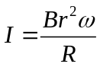 由c到d B． 由d到c
C．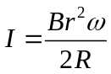由c到d D．由d到c
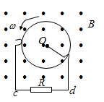
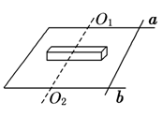
13．如图所示，在条形磁铁从图示位置绕O1O2轴转动90°的过程中，放在导轨右端附近的金属棒ab将（ ）
A．向左运动
B．向右运动
C．静止不动
D．因不知道条形磁铁的哪一端为N极，也不知道条形磁铁是顺时针转动还是逆时针转动，故无法判断
14．一个面积S=4×10-2m2、匝数n=100匝的线圈，放在匀强磁场中，磁场方向垂直于线圈平面，磁感应强度B随时间t变化的规律如图所示，则下列判断正确的是（ ）
A．在开始的2 s内穿过线圈的磁通量变化率等于-0.08 Wb/s
B．在开始的2 s内穿过线圈的磁通量的变化量等于零
C．在开始的2 s内线圈中产生的感应电动势等于0.08 V
D．在第3 s末线圈中的感应电动势等于零
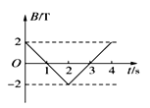
二、实验题：本题共3个小题,满分18分,把答案直接填在题中的相应位置。
15．目前世界上正在研究的一种新型发电机叫磁流体发电机，如图表示它的发电原理：将一束等离子体（即高温下电离的气体，含有大量带正电和带负电的微粒，而从整体上来说呈电中性）喷入磁场，由于等离子体在磁场力的作用下运动方向发生偏转，磁场中的两块金属板A和B上就会聚集电荷，从而在两板间产生电压．请你判断：在图示磁极配置的情况下，金属板___（选填“A”或“B”）的电势较高，通过电阻R的电流方向是______（选填“a→b”或“b→a”）．
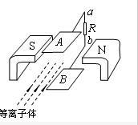
16．用表盘为右图所示的多用电表正确测量了一个l3Ω的电阻后，需要继续测量一个阻值大概是2kΩ左右的电阻．在用红、黑表笔接触这个电阻两端之前，以下哪些操作步骤是必须的？请选择其中有用的，按操作顺序写出：________________
A．用螺丝刀调节表盘下中间部位的指针定位螺丝，使表针指零
B．将红表笔和黑表笔接触
C．把选择开关旋转到“×1k”位置
D．把选择开关旋转到“×100”位置
E．调节欧姆调零旋钮使表针指向欧姆零点．
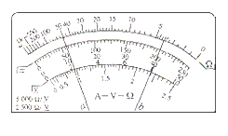
17．在“测定金属的电阻率”的实验中，用螺旋测微器测量金属丝直径，用米尺测量出金属丝的长度．再用伏安法测出金属丝的电阻，然后根据电阻定律计算出该金属材料的电阻率．金属丝的电阻大约为4Ω．
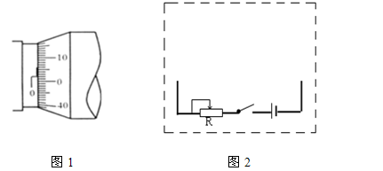

（1）从螺旋测微器的示意图1中读出金属丝的直径为_____________mm．
（2）在用伏安法测定金属丝的电阻时，除被测的电阻丝外，还有如下供选择的实验器材：
直流电源：电动势约4.0V，内阻很小
电流表A1：量程0～0.6A，内阻约0.125Ω
电流表A2：量程0～3.0A，内阻约0.025Ω
电压表V：量程0～3V，内阻约3kΩ
滑动变阻器R：最大阻值50Ω
开关、导线等
为了减小实验误差，在可供选择的器材中，应该选用的电流表是__________．
（3）根据所选的器材，在图2虚线方框内补画出简洁且合理的实验电路图．
三、计算题：本题共3个小题，共34分．解答应写出必要的文字说明、示意图、方程式和重要的演算步骤，只写出最后答案的不能得分．有数值计算的题，答案中必须明确写出数值和单位．
18．如图所示，水平放置的平行板电容器极板间距离为d，加的电压为U0，上极板带正电．现有一束微粒以某一速度垂直于电场方向沿中心线OO′射入，并能沿水平方向飞出电场．当电压升高到U1时，微粒可以从距M板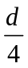处飞出电场．求：
（1）带电微粒的比荷（q/m）是多少？带何种电荷？
（2）要使微粒束能从距N板处飞出电场，则所加的电压U2应为多少？
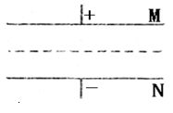

19．如图所示，M、N是一电子在匀强磁场中做匀速圆周运动轨迹上的两点，MN的连线与磁场垂直，长度LMN=0.05m磁场的磁感应强度为B=9.1×10-4T．电子通过M点时速度的方向与MN间的夹角θ=30°，（电子的质量m=9.1×10-31kg，电荷量e=1.6×10-19C）求：
（1）电子做匀速圆周运动的轨道半径；
（2）电子做匀速圆周运动的速率；
（3）电子从M点运动到N点所用的时间．
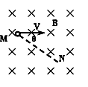

20．如图所示，在水平地面上方附近有一范围足够大的互相正交的匀强电场和匀强磁场区域．磁场的磁感应强度为B，方向水平并垂直纸面向里．一质量为m、带电荷量为q的带正电微粒在此区域内沿竖直平面（垂直于磁场方向的平面）做速度大小为v的匀速圆周运动，重力加速度为g．
（1）求此区域内电场强度的大小和方向
（2）若某时刻微粒在场中运动到P点时，速度与水平方向的夹角为60°，且已知P点与水平地面间的距离等于其做圆周运动的半径．求该微粒运动到最高点时与水平地面间的距离．
（3）当带电微粒运动至最高点时，将电场强度的大小变为原来的（不计电场变化对原磁场的影响），且带电微粒能落至地面，求带电微粒落至地面时的速度大小．
